生活，虚构和艺术真实
------ 2014 - 2015年中国大陆电视剧新风向
2014年到2015年的中国电视剧， 产生了一批好的电视剧。“产科医生”（收视率1.14%，超过1% 即为高收视率），“北平无战事”（收视率1.07%），“战长沙”，“一仆二主”（收视率1.45%）凭借扎实的剧本取得了良好的市场回报和口碑，也获得了良心剧的美誉。
另外，像“兄弟兄弟”， “亲情暖我心”，“ 四十九日·祭”等一批电视剧，虽然这些电视剧有缺点， 但是也获得了各界的好评。
产科医生
42集的“产科医生” （也叫“情定妇产科”， 不同于另外两个同类型的医疗剧“爱在妇产科”“产科男医生”）由李小平导演，佟丽娅， 王耀庆主演，被誉为医疗行业的“良心剧”， 该剧以情节见长，被誉为“良心剧”，电视剧的开始就把观众抓住了。前1-10集，一直保持着剧情的张力，医疗剧一般演不出紧张的情节，可该剧做到了。主人公实习医生何晶，一直处在矛盾的风口浪尖上， 她不得不面对一个又一个的挑战。该剧没有专门谈情说爱，也没有以轻喜剧元素、医患矛盾等惯用手段搏收视率；就是一本正经老老实实地讲一个故事，有人性，有情感、有职场政治；它没有善恶 的对立，只有工作上的不同立场；讲故事的手法非常严谨巧妙， 尤其剧本显示编剧的功底。
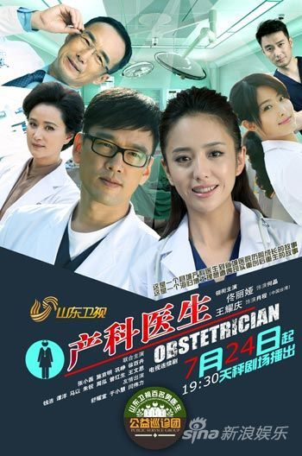
《产科医生》脱胎于编剧张作民创作的同名小说。张作民曾在医院里当过两年护工，对医院的格局、管理、术语、行话都十分了解。在《产科医生》中，医生不是忙着查房就是忙着做手术，正因为此，该剧才被不少网友点赞：《产科医生》除了没有多余的情感戏，人情、人心、争斗等元素的加入，医生的业务矛盾，领导间争权夺利，也将医院里那些说不清道不明的东西 呈现出来。
具体地说，《产科医生》主要是写医生们在病例的诊断、治疗和手术中产生的冲突，以此展现人性的不同。发生在产科的一个个鲜活的故事案例为观众科普产科 知识——顺产的好处、产前检查、产中频发的病症、产后护理……电视剧《产科医生》倡导生命平等、宣扬尊重，在这里有高龄产妇甘冒生命危险坚持生育后代，有痴心丈夫为保植物人妻子安全、几欲堕胎被劝服最终安全生产、有医 护人员顶住压力帮艾滋病患者接生，还生命公道，每一个故事都取材真实，扣人心弦、感人至深。
在剧中医护人员有争执，有争论，有脾气，但是大家都是为了病人才发生上述所述的事。也会有小部分的权力斗争，有勾心斗角，矛盾的产生才让剧有了饱满之感。通过对职业精神的生动演绎和与现实的真实对接，《产科医生》在众多医疗题材电视剧中脱颖而出，为行业剧赢得“标杆剧”的美誉。该剧一反“职斗戏”等俗套，立意放在医生所坚守的职业精神、对生命的共同守护上，并以此把握社会生活的脉搏，这让我们对行业剧的转型充满期待。
除此之外，剧中大量的手术场景中，手术室中的护士以及医生做手术时的近景画面，全都是真正的医生、护士亲自上阵，因此，很多专业的医生 看到这部剧时，一样会觉得特别专业，例如，递手术刀的时候，助手一定要‘啪’，递到主刀医生的手上，再比如开腹之前用生理盐水冲洗等很专业。“产科医生”两大看点，一是案例的专业性和精彩水平，体验激张的气氛， 二是对医患关系的不回避。
但是该剧是1600场戏，100天拍完，所以还是存在一些缺点，比如朱医生扔掉何医生开的血涂片化验报告的情节，越过了医生的底线，因为影响了病人的诊断，是要出人命的。朱医生她再小心眼也不会坏 到无视病人生死的程度。这样的改动虽然增强了剧情的紧张感，但牺牲了医生在现实工作中的真实性。再比如医生动不动就摔病历；为了增加戏剧效果，表达角色的愤怒，演员摔什么都可以，就是不可能摔病历，那是关系到病人的生命的东西。还有，产妇大出血测不到血压，医生决定切除子宫，病人听到后立刻反对。 其实在已经测不到血压的情况下，病人很难清醒的说话了，这个情节不专业。
https://www.youtube.com/watch?v=RNqm1X7gVFk （2）

一仆二主
43集电视连续剧“一仆二主”是由刘进导演，张嘉译， 阎妮，江疏影， 关晓彤主演， 是纯粹的现代生活的室内剧， 以台词生动准确精炼见长，内容的展示全靠对话。
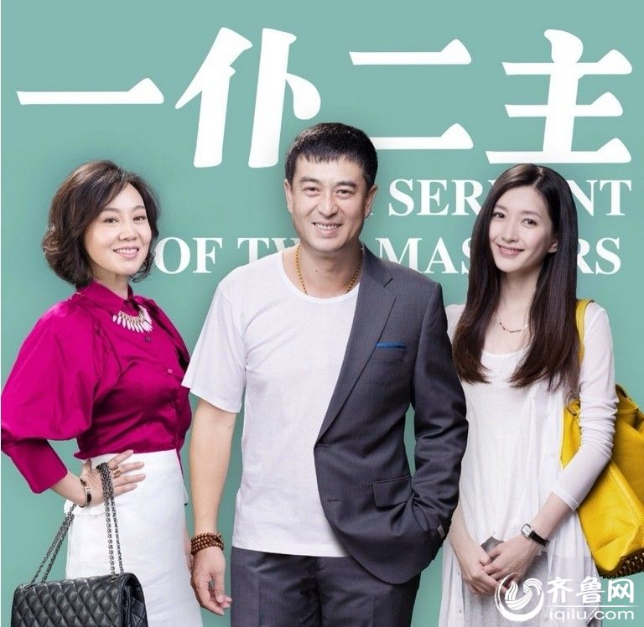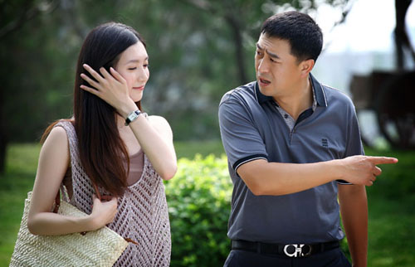

《一仆二主》这是一部以职场为切入点的都市情感轻喜剧。这部戏讲的是一个普通大叔杨树，跟两个女神，大龄白金剩女唐红和妙龄女神顾菁菁的“三角恋”，两段感情代表着两种爱情观，一种是执着守候的默默付出，另 一种是跟着感觉走的感性相恋。三个人之间有着层层误会、复杂矛 盾，还有多条故事线索的铺陈。其中张嘉译扮演的中年 司机杨树和闫妮扮演的白金剩女之间的“主仆恋”是全剧的焦点线，继“老少恋”、“姐弟恋”等
《一仆二主》关照了都市中“非典型”的一类女性，它的导演曾说过《一仆二主》最大的特点就是教大家怎么谈恋爱，不是婆媳剧，是一部视角很独特的爱情生活剧。以喜剧见长的闫妮，是属于身上自带喜感的演员。张嘉译在戏中也展示了自己“呆萌”风格的喜剧天赋。比较出色的是剧中女二号演员江疏影，她扮演的公司文员顾菁菁是一个亮点，她的若即若离，不温不火，楚楚动人表演，给观众留下深刻的印象。
在剧中女三号演员关晓彤扮演的女儿杨树苗，也是个貌不惊人， 但妙语连珠形象。在剧中担当必不可少的串戏的角色和导演的画外音的作用，人虽年轻， 但表演老到，一点不做作，是一个本色演员。里边的女儿跟爸爸的对话，显示生活气息，对话（耍赖，耍贫嘴，小孩说大人话。用专业术语就是台词诙谐，简练，与人物身份贴切）反映的是生活的真实，表演技巧（表现大女孩的撒娇，耍小聪明，自作主张。用专业术语就是表演得自然， 流畅，恰到好处）是艺术的真实。
电视剧与电影相比，一个显着特征就是台词比较多。现在观众已经习惯所有的信息都依靠对白传达出来，这叫电影的电视剧化。一仆二主的口语化， 生活化的台词是它的看点。
https://www.youtube.com/watch?v=glqxz7jwaQY （4）
https://www.youtube.com/watch?v=26xShO7bus8 （8）

“战长沙”
32集的电视连续剧“战长沙”，算不上大片经典，但是很耐看。它不是传统意义上的战争片，不是用很大篇幅描绘战场枪战、肉搏、打打杀杀的抗战片。 它的线索是抗战期间，长沙的胡家一家人的经历。不是大片，但是故事里的亲情、爱情、友情、爱国之情，应有尽有，引人入胜。戏中的兵痞大姐夫，任程伟扮演的姐夫薛君山，虽然是兵痞的形象， 但是最后战死沙场， 显得十分“接地气”，塑造了一个多面人物， 被戏称为“中国好姐夫”， 为观众所喜爱。里面每个人物角色都拥有独立人格、有血有肉、贴近现实，整片体现了国恨家仇，
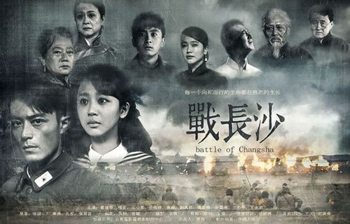
新秀演员杨紫扮演湘妹子胡湘湘。湘湘这个角色自始是阳光、无畏、大大咧咧，她在抗日战争中，从一个小女学生到英勇的战士。她从那个任性蛮横的小女孩，成长为能为别人着想，又有着坚定信心的少女，三年了，她说，她和顾清明是互相鼓励互相信任的，欢喜冤家 ，一个湘妹子的表白，那么辣，那么呛，又那么真。
片子拍得自然，流畅，又不失活泼。这个电视片， 较适合叫长沙一家人。战长沙，则是取材放在了战字上。从一个家庭，以及一个家族来讲述，那段岁月。战长沙从几个切入点，展示了中国人的家族意识，太爷爷对湘平的爱，顾老爷对绍桓的爱，以及君山对妻子平安的爱。这 种血脉联系，是无论如何也切不断的，它或许会牵绊，会阻碍，甚至会猜疑。但最终，都会融合。剧中让观众读出了那种深深的爱。它矛盾，但真实，父辈对孩 子，对传承，对独苗的保护，倚重和宠溺，是我们中国人最难割舍的感情。然而面对死亡，面对侵略，这种爱，会自发的化作泥土，养育着他们，因为没有国，何以为家。
电视剧的叙事角度（视角）和切入点巧妙地放在一对双胞胎身上，他们的成长伴随着炮火硝烟，可以说是青春版的四世同堂，清新版的乱世佳人丝毫不夸张。
它不但刻画了湘人的个性和精神，也通过这一家，穿起顾清明等不同性格身份的年青一代，金凤，湘平，顾家姐姐，秀秀，大爷爷，这些人物太真实太鲜明了，让观众一看进去，就再难割舍。《战长沙》男女主人公，霍建华扮演的顾清明跟杨紫扮演的胡湘湘，初见不匹配，越发展反而越般配。两人从互相排斥，野蛮女友、家族因素、冷眼相对，到水滴石穿冰峰融解，女方以逃婚的魄力阴差阳错的走近了男友，最后他们不畏生死的在一起。
战长沙没有流连于战争，是一笔带过，侧重在人性的挖掘和对细节的凸显。这样的戏剧表现，朴实真挚，贴地气，反而比那些直接大笔墨描述战场的剧更有心灵上的共鸣。可谓每一个将士背后都有一个家庭。《战长沙》可以说，是近年来比较真实的抗战戏
剧中的台词说到：家族的延续才是永恒。 片中的真实而惨烈的战争表明，没有人生来是英雄，没有人生来不怕死，没有人生来是为了为国捐躯，然后他们最终走上殊途同归的抗日之路，有国才有家。 (名人名言 www.bufuzao.com)
近年来大部分抗战剧都充满了高尚的爱国主义意味，战长沙却从一个普通家庭入手，没有“为了祖国抛头颅”的热血，更像每一个普通的我们：有发国难财的小算盘、有贪生 怕死的畏惧、有国难当前不自知的幼稚……一开始他们甚至不引人喜欢，但是他们都在这一场噩梦中丢失、成长、放弃、死去。 情感细腻真挚只这部电视剧的特色。
同时人们喜欢它的另一个原因，是它抛弃了意识形态的斗争,甚至没有为中华奋斗的理想,没有改变历史改变国家命运的壮志,但它更真实的描绘出普通老百姓对战争的反应，剧中很多镜头都很唯美，尤其是从人物后面拍摄，一种追寻的眼光拍摄时。
近些年来， 电视剧从起初的国民党在抗日战争中的作用逐渐被认可，甚至出现《我的团长我的 团》、《中国远征军》这样完全由国民党抗战的作品。
https://www.youtube.com/watch?v=6TjDVzg6jmU （14）
还有一部片子叫“长沙保卫战”，两片前后上演， 如果说题材和背景，两片差不多，如果说虚构的部分， “长沙保卫战”比“战长沙”还少些，但是后者更受欢迎。 原因是前者虚构的部分，是在共产党的八路军长沙办事处的活动和彭中华的人物上。本来八路军跟长沙保卫战没直接的关系，八办的原型负责人徐特立是原长沙师范的老师，知识分子，应该没有可能给当时的战区长官薛岳出谋划策。这里虚构不如不虚构。另外，前者焦点放在战争的史实上，后者放在战争中的人和家庭上边，后者更接地气被人们接受。因为人们不但要知道这一段历史，还要了解这个时期的人们是怎么生活和生存的。“长沙保卫战”原来是要当史诗来演，但是由于加进了太多的经不起推敲虚构内容，有些地方又有些像演义了。
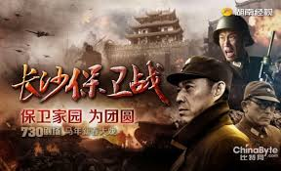
当然，战长沙也有不足之处，再长沙大火一节中，大火中人物的性格和故事就很单薄。对比在1939年拍的电影“乱世佳人”（飘）中有美国南北战争中，火烧亚特兰大的场面。后者气势磅礴，和剧情，人物性格的发展联系紧密。2007年由俄罗斯、意大利和英国等欧洲6国电视台合作拍摄的4集“战争与和平”电视电影，中有20多分钟长的莫斯科大火的片断。故事与长沙文夕大火差不多，但内容充实。
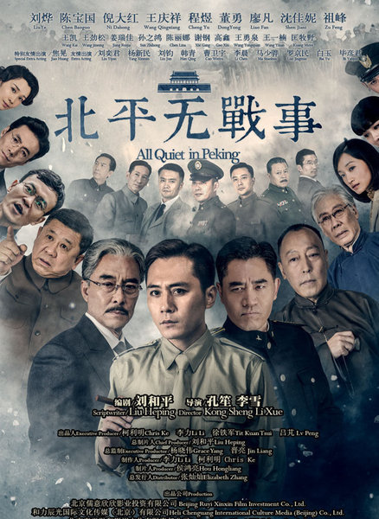
战长沙的长沙大火的这场戏虽然力求再现当时的真实场面，但是问题在于这个电视剧的主要宗旨不是再还原历史。而是应改扣在这个历史事件人物的性格和关系的发展上。可是导演让三个主要角色活动在三个不同的地方，故事互不联系，削弱了这场戏的力量。
https://www.youtube.com/watch?v=pnze7qCxMmA （15）

“北平无战事”
如果说前边3个电视剧主要是给职场青年，普通家庭，工薪阶层看的， 那么53集的“北平无战事”面对却是知识分子和学生这一层次的观众。

《 北平无战事》（又名 “明月照人1948”）是一部大片，剧本创作历时七年、拍摄及后期制作长达两年，投资超过一亿，聚集了陈宝国、刘烨、廖凡、王庆祥、焦晃、倪大红等七位大腕明星（历年影帝视帝）。电视剧经历了7家投资、7家撤资的过程，许多投资人可能觉得内容比较敏感、有风险。《北平无战事》制作费高于所有人的片酬、劳务，这是现在电视剧没有的情况。这样的制作投入1.5亿。制作费用比较高，比演员的费用要高，一般现在的电视剧做到演员的费用是60%，该剧是 50%都不到。所有的演员全部都降价来拍的。其实最难的是场景的实现，因为所有的这些老北京内景外景全没有了，所以看到的好多东西都是剧组自己的美 术在摄影棚搭出来的，花了100多万盖了一个别墅，别墅的外景，还在城里边搭了一个别墅的外景去实现。
本片以国民党视角审视反腐，故事构架宏大。通过展现国民党组织内腐败滋生导致的利益不均进而暗喻当代大陆的反腐反贪的主题。 创作手法， 用导演的话讲就是“国事往家事里写”。这种创作手法其实并不鲜见，早在七十年代，日本作家山崎丰子在《华丽的家族》中，就使用了这个技巧。她设置的阪神银行“小吞大”事件，堪称经典的“无中生有”案例。刘和平的父亲是老报人， 该写过剧本，母亲是戏曲演员，他极其擅长营造对峙张力的技巧，剧中，我们往往能看到两个角色仅仅是站在一起，就有极其肃杀的氛围效果。接着，极其平淡的对话，却能营造巨大的人物冲突。他 的故事是虚构的，但拍的又一种大气磅礴的感觉，这很难得的。
这部电视剧凭借画面精良的制作水准、富有内涵的深刻台词、精彩扎实的演出效果、严肃认真的历史态度，赢得收视和口碑双丰收。电视剧不单是一部民国反腐题材剧，作者试图展现给观众一个时代发生巨大转变前的复杂历史原因，这里面有的是家国梦，特别是方行长一家团圆、离散的曲折故事，讲的是人的命运。不是脸谱化、概念化的民国历史。这部电视剧有几场重要的夜戏其实是利用现代的光影拍摄技术在白天完成的，最终效果都非常美。该剧采用多机拍摄，很多慢镜头，一些大场面的戏份大多通过后期特效完成，符合现在世界的电影化拍摄电视剧潮流。是国产剧中最接近美剧的制作。
该剧的成功， 一是制作精良，编剧为剧本定下了语境目标：个性化和诗化的语言。二是几个老戏骨表现出色。另一部分原因可能是反腐是现在政府的重中之重， 观众喜欢这个主题虽然它说的是60年前的事情。
电视剧《北平无战事》创作遵循“大事不虚，小事不拘”的原则，其中既有历史的真实，又有艺术的虚构。本文透过该剧创作的历史背景，介绍一些1948年前后北平真实存在的人和事，以飨读者。就是美剧的制作水准。《北平无战事》充满了传统经典戏剧的魅力。
https://www.youtube.com/watch?v=ZxDGy8tHkGs （11）

这部影片的摄影给我们留下了深刻的印象。我们可以看看第52集的男主角之一曾可达自杀一场戏。他在最后和男一号方孟璈在飞机场告别时，放走了敌对阵营的人。并决定对反腐的失败承担责任自杀。在他自杀后，有一段影片的闪回，是他和他的助手在吉普中的对话。他建议助手回去脱下军装去教书，表现他对自己使命的希望破灭，同时对助手将来的命运的关心，是他的富于人情味的一面。另外，它的助手说，我们不是一起回南京吗？他回答，对南京，把档案交给国防部。但是未说自己怎么办。因为他已经决定自杀，这里的潜台词是，把我的尸首也带回去吧。这种表现手法， 从内容上说，就是中国历史上常说的“马革裹尸还”， 虽然没有战场上的硝烟。这是悲剧的处理方法。
同时，这一场戏的画面处理，摄影技巧也是上乘的（很多剧照广告都取这一个画面）。我们可以看到画面上， 一个典型的横线构图，天空占三分之二， 然后是地平线， 大地占三分之一。这是一种黄金的分割法，显示天高地阔。 人物不放在中景， 而是推到远景， 表示在历史面前， 人物的命运多么渺小和多变。同时， 他的助手站的笔直，和死者成直角三角形， 也点出了气氛，表达生者对死者的哀悼。 这也是拍摄者的总的格调，惋惜，悲壮，还有几分尊敬。这里在美学上，实际上是国学大师王国维讲的“壮美”，比“优美”更高的一个层次。这种表现手法，大陆电视剧过去对敌对阵营的人物是很少使用的。也从另一种角度来说， 导演在这场戏中，已经跨越了自己阵营和敌对阵营的界限。在这里，历史的那一页已经翻过去了。
https://www.youtube.com/watch?v=ZxDGy8tHkGs （9）

电视剧发展的不平衡
近两年还出现了一些可圈可点的电视剧，像民国历史剧“兄弟兄弟”，是由范元执导的民国史诗电视剧。讲述四川自流井孟家宅门子女遭遇乱世变革之际，为了救国理想、家族事业和亲情爱情，兄弟间饱尝人间变故的故事。
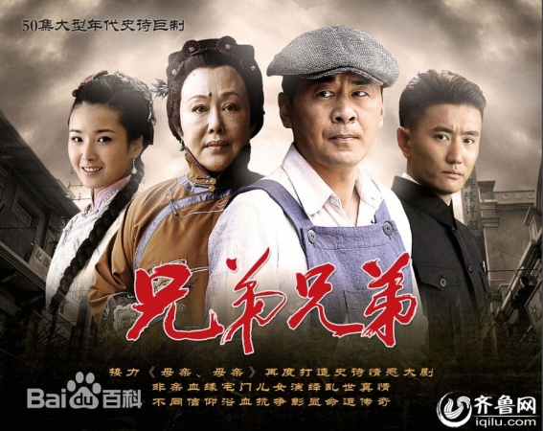
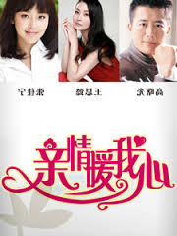
当代都市生活剧“亲情暖我心”，是描写一位海龟的姑娘赵小宇简单而快乐的生活，但是为一份遗嘱和担独继承了祖父的财产，她的生活轨迹发生了天翻地覆的变化：特殊的身份招来了至爱亲朋的非议和嫉妒，一群血缘相关的亲人为了遗产猜忌争斗，赵小宇用真诚和宽容担当起了责任，让四分五裂的一家人重聚，她完成了爷爷赋予的使命。
反映南京大屠杀的历史剧“ 四十九日·祭”，改编自严歌苓小说《金陵十三钗》，由张黎执导。电视剧跟张艺谋的电影《金陵十三钗》相比，内容有了改变。讲述1937年南京大屠杀的四十九日里发生的故事。

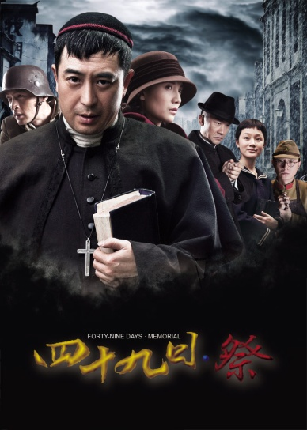
上述一批电视剧，虽然有些电视剧还有很多有瑕疵，但是基本上获得了好评。
但是另一方面， 我们现在生活在一个信息爆炸的时代，现代电脑和互联网技术， 每天每小时分分秒秒，把成千上万甚至千万亿万的字符送到我们面前， 使我们接应不暇。在上个世纪六七十年代，在中国大陆，读过一些中国或者世界名著，看过像“十万个为什么”这类的科普读物，会唱“外国名歌二百首”上的歌曲，已经是很标准的文学青年了。可在当代看来，这点知识只够小儿科而已。
仅仅拿中国近现代文学来说， 现在在网上就可以读到的中国近现代500多位作家的文集，从大陆的鲁迅老舍沈从文张爱玲， 到香港的亦舒，台湾的琼瑶，应有尽有。要知道这些都是高产小说的作家， 像亦舒仅长篇小说就写了100多部，像琼瑶，岑凯伦，贾平凹，莫言也都是几十部二三十部长篇的作者。这还仅是中国近现代的纯文学作品的长篇，还不包括中短篇， 不包括其它武侠科幻类作品。也不包括当代的世界文学作品。这么多小说谁能看得过来。
再看看当代的电视连续剧，仅中国大陆2014年一年，就年产400多部，16000集。实际上从2000年开始， 就已经是每年10000多集，2013年是15000集， 2012年高达17000集。这么多的电视连续剧，别说电台排期轮不上（每年几千集打入冷宫），就是观众拼命看也无法看过来。打个比方， 一个人只挑选其中10%的优秀电视剧来看，也就意味着一年要看1600集，需要1200小时（以每个周末两天看20小时，平时每天坚持看两小时的速度），才能看完一年的优秀新片。
这就提出一个问题，观众不想浪费宝贵的时间，需要好的电视剧。同时，政府也不应该拿纳税人的钱来挥霍。就是赞助商赞助和广告费的钱，最终还是要落到消费者的身上，所以人力财物的浪费，时间的浪费，都是在花人民的钱。每年电视剧产业链的几百亿的交易和投资，十几亿人的电视观众，全国十个跟迪斯尼乐园那么大的影视拍摄中心（影视城）的日夜开工，每年几百个剧组在运作，近百万的广播影视从业人员（专业技术人员，管理人员，工勤人员，演员和群众演员）的劳动，低质量电视片的产生，实际上是一种巨大的浪费，也是一种另一种形式的腐败。
“雷剧”和“抗日神剧”从何而来
一段时期以来，从题材上看，国产电视剧题材狭窄，缺乏创新，缺乏新鲜感。从内容上看，国产电视剧缺乏优良剧本，“质量”相对劣，不精，且冗长拖沓，语言缺乏生动。电视剧渐渐成为观众吐槽的对象，婆婆妈妈、千篇一律的家庭伦理剧，和剧情奇葩、制作粗糙的各种雷剧、神剧，一度充斥荧屏。这几年，由于电视片的产量年年递增，但是烂片数量也是巨大，用现在影视剧流行的新术语就是一些“雷剧”“神剧”，“狗血剧” （狗血剧情 falling plot；no idea）充斥荧屏。

神剧一词的来源是，最早是指大陆电视剧一窝蜂的革命剧风，历史剧风，以及后来的神话剧风。神话剧里有一些是乱编神话，粗制滥造，因剧情、台词、造型过于雷人而被网友吐槽为“雷剧”“神剧”。意指不真实，不可信，恶搞，胡勒（雷），比丑化，百度百科给雷剧的定论就是：造型审丑化；台词网络化；表演囧态化；表情符号化。表演囧态化，表情“符号”化，一般用来表示让人震惊、哭笑不得、感觉不舒服、漏洞百出的电视剧。价值观混乱，夸张的表演，错乱的价值观，以至于观众惊呼，电视剧界是频发“雷阵雨”，“电视剧的天，是雷剧的天”。
《隋唐英雄》 让隋炀帝后宫的阴谋权斗唱了主角，程咬金张口闭口“你爷爷的奶奶的爷爷”的卡通化语言，堪称最雷。这样一部布景粗糙、剧情狗血的古装剧却深得观众群体的心，收视率达到2%。这样的雷剧还有，《天天有喜》《回家的诱惑》、《活佛济公》新版《笑傲江湖》、《爱在春天》《一起来看流星雨》等等。
赵本山的小品化喜剧风格，苦情戏码横扫收视率，电视剧《乡村爱情》6部238集，已是中国最长连 续剧，也是最畅销的系列剧。《樱桃》两部76集，包揽卫视收视榜前3名。赵本山传媒的戏谈以小品式的低俗着称，包揽下层老百姓的收视率，所向无敌。当然赵本山后来还是吃了“低俗”的亏。
有些电视台完全为了迎合观众，不惜降低电视剧的艺术品质。电视人都在急功急利，没有心思写好剧本，剧本越垃圾越雷人。电视剧创作陷入僵局，作品越雷收视率越高已经成为电视剧行业的“黄金定律”。某些电视台常年播出雷剧不以为耻反而为荣，“雷剧”竟然成了宝贝疙瘩。这是国产电视剧市场“唯收视率论”产生的恶果， 使得“雷剧”横行，“正剧”收视惨淡。以至于出现《抗日奇侠》中一位战士将一名日军手撕成了两半。《永不磨灭的番号》，受了飞机机枪的贯穿伤的抗日军营长，仍然能够站着，向天上扔了一颗手榴弹，竟把一架日本飞机打了下来。靠投掷手榴弹来击中飞机仍实属天方夜谭。抗日高手都是不用枪， 而用铁砂掌、鹰爪功、化骨绵掌、太极神功，取敌人首级如探囊取物。即使没有神功，飞 镖、绣花针、弓箭等每一样冷兵器，都能胜出枪炮百倍。国内的类似电视剧非常多，抗日剧，每一年少则几十部，四、五十部，多则一百多部。即使没有抗日神剧，观众也会审美疲劳，受不了。
这些烂剧说明，导演，编剧，演员，电视人，审批者并不是真不懂常识，而是为收视率和赚钱串通在一起，欺负观众的智商，真是烂透了。观众生气的把它们归类于，娱乐化抗战剧，颠覆类古装剧，时装雷剧，抗日雷剧，说抗日剧成了“横店大捷”“唾沫抗日”。用大陆广播电视总局的话讲就是，“雷”、“烂”、“神”、“俗”的电视剧充斥内地电视荧屏。有人讽刺，以前有报纸造假、央视造假。现在是电视剧造假，最后连造假的单位都忍不住了，说你这造得太离谱了，让人一眼就看出来，而且你这个造假造得好像是对政府、对中国抗日的讽刺、挖苦，所以一下子就火了，不仅让它停，而且还要调查。于是就把赵本山，刘翔的老婆，甚至老毕一勺烩了。
一位导演说：“现在雷剧多是投机取巧,剧本太粗糙,为了加一些新的点,不在剧本上下工夫,只在那些所谓的动作戏上、打戏上下 工夫,把好多现代戏里的、好莱坞戏里的和原来武侠片里的情节桥段，直接放到抗战剧里头,所以才会出现这种所谓抗日神剧。
“雷剧”横行电视剧行业，多半与创作者的心态有关。剧本过于粗糙，又为了在戏中加入一些所谓的“创新”元素，靠哗众取宠来博取观众眼球。更多的停留在电视剧的娱乐功能上，对于艺术品质要求不高。所以，以“艺术为先”和“历史为先”的正剧无法流行。有人认为，雷剧本身其实没有大错，错的是造成雷剧横行、好剧萎缩的制度和评价体系。以数千个电视样本户的喜爱代替，数以亿计的电 视观众对剧的喜欢程度，本身就很不科学。而这些样本户还有可能遭到某些电视机构的“污染”，造成收视数据的失真。把收视率作为目前市场上唯一的评价体系，被视为万恶之源。而“消灭‘雷剧’有赖产业管理升级”
另外， 剧本题材的狭窄化，现实题材剧几乎就等于家庭伦理剧，家庭剧被无限细分，婆婆和媳妇、女婿和丈母娘、姐夫和小舅子，恶婆婆和恶丈母娘，每种矛盾都被都被无限扩张。好像广阔社会再无可写、可拍的素材。其次是风格的架空化：抗日剧的主角全是超级英雄，向高帅富、偶像型进发。古装剧的主角擅长嬉戏调笑。医疗剧的主角不关系病症，谈恋爱和耍贫嘴成了他们的主要任务。家庭剧只是一味恶斗，不触 及问题的社会根源。电视剧里充斥烂故事，说教，文化表达上的混乱和空洞到了极其严重的地步。
雷剧取得很高的收视的另一种方法是改历史，靠一些颠覆来吸引观众。一向是“奸诈白脸”的曹操在新版《三国》中“奸诈”全无， 杨贵妃也在《杨贵妃秘史》中与“诗仙”李白上演了一出三角恋，如此改编这样的雷剧，却成了收视冠军。老版《三国》采用了半文半白的台词，而新版则基本上全是白话文，雷人之辞处处皆是，例如，“也许你昨天看错了我曹操，也许你今天又看错了我曹操，我从来不怕人看错我。”还有“我的脑袋太贵，你的又太便宜，抱歉”，都被观众为之哗然。
所谓狗血剧的来源是，洒狗血在中国民间传统是道士在驱魔辟邪时，一撒妖怪就败逃了。在戏剧界用，是指表演不认真， 不讲分寸，做作，乱来，或者太煽情，装。后来才引伸进戏剧创作，没辙了，就胡编乱造。例如；电视剧中拙劣的模仿，或很夸张很假的表演。比如说；正面人物临死前的话一定交待完。坏蛋第一次都死不透，总要垂死挣扎一下，非要再被砍一刀再死。好人死时总要没完没了的嘱咐许多事情，或者喊口号。《箭在弦上》让弓箭打败子弹，等等。根本原因是我国电视剧生产机制扭曲，电视剧为追求收视率过度迎合部分观众的低俗口味，比雷、比俗、比变态。抗日剧是个筐，什么都可以往 里面装。
一些导演编剧说，抗日剧能满足部分观众的宣泄心理。很多抗日剧实则是披着抗战外衣的刑侦、涉案、武侠剧，甚至靠色情、暴力卖点。就是为了满足部分观众的低俗趣味。这个跟政府的引导有关，比如历史片、古装片太多了，就让他们下了黄金档，但是黄金档的现实片子又不好拍，比如说 1949年以后的题材不好拍，甚至国共现在又搞统战，也不好拍，那怎么办呢？就把日本人拿来发泄。抗日剧就成了旱涝保收。别的片子你弄了广电总局通不过，通不过怎么办呢？抗日剧容易通过，旱涝保收。著名演员张国立说，现在收视率造假已经不是个人的行为，都是在和一些机构联合起来做。因为“简单，不犯错误，收视率还高”。有的导演抱怨，在中国内战的电视剧中，把国军写得太好了，通不过审核，说你歪曲历史；写得太坏了，还是通不过审核，说你影射现实，让人进退两难。
雷剧还有一个很主要的特征就是互相抄，而且是点金成铁， 越改越糟。比如，电视剧 “急诊室的故事”第一集，与“产科医生”第一集情节相近，但是表现出来的内容却让人看得不舒服。女主角以一分钟上来就洗澡， 跟剧情有什么关系？救护车上急救大夫没有看到病人家属给病人喂药，是疏忽还是渎职？急诊的大夫为什么对病人并不着急？医生在病室里是背着手和病人说话吗？医务人员们在急诊室在公开示爱吗？演员的表演不专业，也说明导演， 编剧的水平有问题，要知道，几乎所有人都对医院的场景是熟悉的，在这方面是不可以侮辱观众的智商的。
医疗行业剧电视剧《急诊室故事》不是一部太差的电视剧，应该也是可以看的，收视率不低，而且该剧主角是“行业剧女王”王茜领衔，还有她的《重案六组》原班人马参与，这是一部“三无剧”，无大腕，无高颜值，无高商业元素，本来应该是比较看好的电视剧，但是由于导演和编剧的表演定式所致，产生了很多雷人的桥段。公安行业剧的好演员王茜，在医院却无力回天。 我们试着把它的第一集对比一下产科医生第一集，立刻可以发现，两剧的高下。有些人还列举了不少电视剧的“雷点”，比如“抱着骨折患者到处跑”、“被刀扎伤后直接拔刀”、“不管什么病人猝死，上来就电除颤”等等雷人桥段。
https://www.youtube.com/watch?v=mVagKHvEKcI （23）

还有抗日题材的电视剧，总要出现一两个狡诈的日本女特工，穿着笔挺的军官军服，出谋划策， 神出鬼没。但是实际上， 日本女性在军队中大概没有超过做护士， 或者一些技术，通讯工作， 甚至慰问妇。在历史记录上， 根本没有那么多的女军官， 女特工， 没有史料记载。更不可能有那么多女军人和中国军人面对面地厮杀， 这与日本的民族传统不一致。倒是有一个比较有名的川岛芳子，实际上还是个中国满清贵族的后裔，后被送给日本军人特务头子川岛浪速作养女， 训练成一个比较特殊的女特工， 算是半个日本军人。
在央视第一黄金档播出的抗日剧，“王大花的革命生涯”（收视率2.0%， 一度全国第一）， 是当作一个抗日生活喜剧，一个轻喜剧新类别来拍的；这个标题就有诙谐的含义。阎妮主演“缺陷英雄”，闫妮老师是一名出类拔萃的演员，她的艺术感知力超凡，对角色的领悟力与创造力令人瞠目，人物的鲜活，故事的别致。边生活边抗日，但是整体上， 把东北尤其大连作为生活喜剧的背景，有点闹剧化，儿戏化。抗日战争时期的大连，那里可是关东军统治最严酷的地区。这一点上还不如， 历史背景还不如京剧红灯记把握得准确。因此也带上雷剧的色彩。当然普通观众， 尤其文化水平低的观众，鉴别能力低一些的观众，可能还会喜欢， 因为情节也说得过去。知识分子，文化水平高一些的， 中年以上的观众， 就不敢苟同了。

严格的说， 抗日神剧最早是从地道战， 地雷站开始的， 那时是教学片， 后来变成了经典。 雷剧在文革前似乎还少见，在文革中， 跟着样板戏的艺术夸张就来了， 准样板戏“平原作战”鞭子斗刺刀，就是一例。
生活，虚构和审美
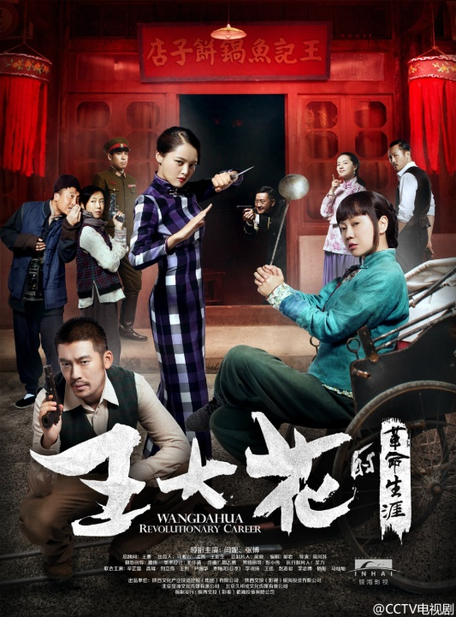
文学艺术是允许虚构的， 而且需要虚构，中国古典文学的四大名著，西游记从故事到人多为虚构。佛教中的传说， 也都是宗教传说， 而且被后人改的面目全非。 但是，小说中的四个人物的性格， 却是生活中实实在在的人的性格。孙悟空的叛逆和不屈不挠的性格， 唐僧忠厚老实， 谨小慎微的性格，猪八戒好吃懒做，好色好贪小便宜的特点， 沙憎忠诚厚道， 任劳任怨的性格， 无疑不是传统中国的老百姓的写照。 所以这一切都被人们所接受了。三国演义对比三国志， 一个是文学作品， 一个是历史，罗贯中虚构了大量的情节，但是人们接受， 因为它符合人们的心理和生活场景。汉朝的事情， 到宋朝还是周瑜的“羽扇纶巾”，到了明朝就变成诸葛亮的打扮了，人们也不在乎。草船借箭的是孙权，跟赤壁无关的一场战斗中发生的，地点在安徽， 不在湖北。但是人们依然接受。
虚构是什么？它是作家艺术家在着手创作前，为概括的表现生活，塑造形象，突出主题，所采取的一种艺术手法。作家可以想象，概括，缀合，创造，使之源于生活而高于生活。为什么有的虚构人们接受，有的虚构人们不接受，原因在于这个“源”字和“高”字。
电视剧“红色”本来还是一个可以看的抗日（推理谍战）剧，里边有一些高智商案件的影子移植到那个时期，里面无论主角还是配角的演技还算不错，但是剧本有逻辑上的漏洞，雷人的现象也很多。所以也不得不算作抗日神剧。如第一集，男主人公是在上海沦陷后的一个小知识分子，有人拉他参加秘密会议，帮助抗日团体运送物资，他以敌我力量太悬殊为由拒绝了，但是秘密团体中的一个小伙被他的“你能以一当十的杀鬼子吗”激怒了，跟他一起上街，当着他的面，冲上日军的坦克，杀死了很多日军，最后被鬼子所杀。目的是表演给他看他敢以一当十的杀鬼子。无论从史实上，逻辑上，都讲不通。在史实上，要知道，中国当时的国民素质，还很少有像现在中东激进组织人员的人体炸弹那么不要命的市民。在上海真正刺杀人本人的是韩国的义士。军统在上海沙的也主要是汉奸。在逻辑上，那些日本人都是木头吗？那个小伙子为什么不想活了，以死来推动他参加抗日组织吗？他俩是什么关系？有必要这样做吗？

这就是典型的雷人的桥段。这样的雷人桥段多了，就是雷剧。中国人都知道抗战，都知道日本军队战斗力强，都知道当时中国人比较懦弱，编剧导演偶尔让中国人出口气无可厚非，但是这样从头打到尾，每个剧都这么打，人们会你当我们智商低呀，那是真的抗战吗？你是正剧不是神话剧，所以人们封它为“雷剧”“抗日神话剧”。因为它脱离了真实的生活。是不是雷剧和雷剧的主要区别就在于；是不是侮辱观众智商 。
https://www.youtube.com/watch?v=Eax0cTidmjo （22）
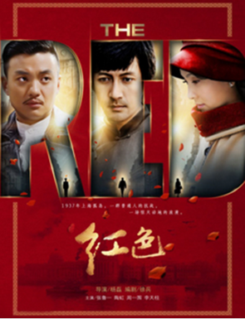
但是如果不脱离生活，你虚构人们不但不会批评你，还会接受和赞扬你。红楼梦虽然与作者的身世生活有关，但是故事中的大部分场面和情节，应该都是虚构的。正因为此，人们考证了几百年也考不出所以然来。就拿作者的身世来说，他荣华富贵的生活实在童年少年时期，那些情节一幕幕不可能细节都记得那么清楚， 应该只是一些模糊的影子，要靠以后的生活经验来补充和再创造。就拿第十七回，“大观园试才题对额 贾宝玉机敏动诸宾” 来说，那是少年贾宝玉随父亲和一些父亲的亲友（清客）到即将竣工的大观园里给景点命名，编写匾额。那一场戏把父亲的专制，儿子的才思敏捷， 旁观者的攀炎附势，阿谀奉承，表现的淋漓尽致。那不是一个少年所能看出来人情世故。那些溜须拍马的人拍得那么恰当，得体，舒服， 不是一个当时的孩子所能理解的。另外， 刘姥姥三进大观园是红楼梦的点睛之笔，刘姥姥的善良淳朴，饱经风霜，聪明机智，能干幽默，跃然纸上，作者给她篇幅就有三个整回，四个半回，那么多脍炙人口的风趣场面，刘姥姥的机智幽默的对答，那岂是一个少年所能看出来的背后的人情冷暖，世态炎凉。应该说是作者成年以后，再看到同样的情境，才明白的事情。所以后来有人判断作者是在落魄了以后，又曾经有机会在类似的高官贵人府中当差， 才明白当时的一切的。此点不假，红楼梦中，有大量的丫环和下人的对话和生活场景，有些故事就发生在厨房， 门厅，所以作者应该是在后来的生活中，又有很多机会接近于下人的生活环境，所以往事历历在目又浮现出来了。否则， 一个少年公子哥，怎能理解下人们的悲欢离合。这种理解就是源于生活之后的高于生活。就像我们现代，下馆子吃中国菜，跟在餐馆打过工做中国菜一样，菜是同样的菜，但是体会到的滋味是绝对不一样的。
那么，是不是虚构越少，越接近事实越好呢，也不是。因为第一，没有绝对的真实。一个人死了，你说他死了，他去世了，他光荣地牺牲了，他可耻的死去了。都是陈述同一个事实， 但是你无形中已经添加了一些主观的东西在里边。每个人都照过身份证驾照的照片，多数人对它们都不满意，而喜欢摄影师拍的肖像照，为什么？前者可是100%的真实的， 没有任何附加的东西。可见人们实际上是更喜欢艺术真实的东西， 因为它符合人们的审美标准。人们接受它的虚构成分。第二，艺术的真实不在于它的虚构成分多还是少，在于它是否符合审美。符合的属于艺术真实，不符合的最多只能算是复制和或是一个虚构的和真实的混合体。西游记， 指环王， 星球大战等作品100%的是虚构，但是里边角色的行为却是极其接近于人类的生活，因此它们符合审美标准，属于艺术真实。生活中不是不能有丑（缺点，阴暗面，犯罪，甚至死亡），但是关键在于你怎么表现。电影巴黎圣母院中的几个男女主角，天然的美丑和心灵的美丑，都被雨果展现的淋漓尽致了，就是一个非常好的例子。
另外还有一点就是， 电视剧的艺术真实和美学是联系在一起的。艺术的真实必须符合美感。对丑陋的揭示，有时也是为了塑造美感。红楼梦里有“黛玉葬花”一场，本来小女孩把残花或是什么的埋了，是生活中常常见到的场景。但是少女边葬花边哭泣， 还口吟词曲，似乎就不太可能了。而且逻辑上这段葬花词，严格的讲不可能出自一个涉世未深的女孩子的嘴，因为黛玉在二十七回的时候还没有受到一连串的打击， 还是花季少女，有忧伤，但是应该还不会真的想到死。这是作者站在第三者角度， 从后向前看，对少女一生的高度概括。借少女之口， 把它一生的悲哀都诉说了。但是， 这段词写的非常优美，符合黛玉后来的命运，也很贴切，使人们由美的事物的将被毁灭而产生了同情，这是红楼梦高于其他古典文学之处。是典型的艺术真实。是作者把它升华为少女对她自己质本洁来还洁去的高洁品格，却寄人篱下命运多桀的悲叹。而红楼梦这一节，是很富于美感的， 符合悲剧美学的美感。87年版的电视剧红楼梦扣住了这个主题，拍得非常好，成为经典之作。
87年版的电视剧红楼梦的插曲， 更是把这个主题表现的淋漓尽致。这里不但原词写得好，而且王立平（少林寺， 牧羊曲，太阳岛上，大海啊故乡的作曲者）的曲谱得也好，陈力唱得更好。词本来就跟诗不一样， 诗适于朗读，词更适于唱，唱出来让人更加深刻的理解其中的含义。这些读小说是体会不深的。当年脂砚斋批注红楼梦的时候，读到葬花吟时感到“凄楚感慨”“令人身世两忘”“不能下笔”。二百年后，林黛玉扮演者陈晓旭一生只演了一两个角色，林黛玉是其中之一， 然后就年轻轻的死于癌症。人们称她为活脱脱的林黛玉。而伴唱着非职业歌手陈力，一生中也只唱过电视剧红楼梦中的十几首插曲，后退出歌坛， 葬花吟成了她的绝唱。当时， 陈力还很年轻，正置丈夫癌症去逝世，所以她将情感投注于演唱之中，有肝肠寸断之感。而作曲的王立平， 后来重拍红楼梦时，有人请他再作曲，他说些不出来了。红楼梦里边的林黛玉的“葬花词”众所周知，但是它的艺术美，只有在你听了王立平作曲的陈力演唱的“葬花词”，才能真正的理解到， 一个敏感具有艺术气质的寄人篱下的贵族姑娘的全部悲剧和忧愁。从1944年以来，红楼梦有32个影视版本。包括周旋都唱过这些词曲， 但是还是 87年版的电视剧红楼梦的插曲为完整最好。
https://www.youtube.com/watch?v=HvGlFtu8ohE （7）

比较好的电视剧插曲和主题曲还有，“北平无战事”的片头曲很深沉，有沧桑感。产科医生主题曲“你还记得吗？”词写的很好。“这里的黎明静悄悄”的主题曲“飘落”揉进了俄国民歌的韵律。
https://www.youtube.com/watch?v=RNqm1X7gVFk （1）

http://v.youku.com/v_show/id_XNTc4MjUwMzEy.html?from=y1.2-1-95.3.6-1.1-1-1-5
（24）
所以， 达到艺术的真实， 富于美感的创作， 后人超越也是不容易的。王朝闻， 朱光潜，都谈过艺术创作中的美学。艺术的真实总是和生活中的“美”联系在一起的。即使是在揭露“丑”，也是在反衬着或者揭示着生活中潜在的应该存在的“美”。
基于生活的虚构， 基于史实的虚构，符合美学标准的虚构，才是被多数人认可的虚构。 也可以被成为艺术真实。事实上，创作上的虚构，与真实没有对立关系，对立的反义词纪实（或者非虚构）。真实是和虚假对立的概念。生活的真实和艺术的真实也并不对立，是同一个范畴的两个概念， 是递进关系。虚构的故事中也可以反映生活的真实， “西游记”就是这样。
虚构，只是在其必要的情况下才适宜虚构，美剧英剧日剧，故事背景都是现实中的城市真名字，而且也都有著名景观出现。而内地的电视剧往往都会选择一个虚构的小城市，什么“江州”“滨海市”等等，也避开标志性的景物，这是为什么呢？因为惹不起各地的地方政府，因为他们不管什么艺术，什么虚构，影响他们形象影响赚钱就不行，像侯宝林的相声中的韩复榘的爸爸一样，说“他们山西人，怎么跑到我们山东来杀人了？”他们低估了观众们的智商了。有人说，雷剧的产生，是政府管理，影视体制，影视制作部门，观众，诸方面的问题。
大陆电视剧改进的新动向
自2015年1月开始，针对导致市场上供大于求的主因，即“不是每部剧都是独播，不是每部剧都是新剧”的粗制滥造。中国开始实行“一剧两星”制度，代替“一剧四星”。 也就是同一部电视剧每晚黄金时频道不得超过两家，同一部电视剧在卫视综合频道每晚黄金时段播出不得超过二集。这个政策实施，会让电视剧市场出现一次大洗牌——电视剧的运作、演员成本、卫视排名都将受到影响。
一剧两星”最直接影响的就是电视台，对于一线卫视来说，即使在电视剧价格如此高的今天，它们依然有实力独播剧。但是对于二三线卫视来说，原来更多的选择就是合力购买。如果是4家卫视共同购买，改为2家同时购买，成本就高了一倍。这对于二三线 卫视来说，压力非常大。剧作贵了，电视台投资就得考虑剧本好不好，值得投不值得。于是， 好的电视剧站的住，烂片就被淘汰了。
这样，大制作的电视剧减少了，原来电视剧市场其实是卖方市场，真正说了算的是电视台而不是电视剧制作公司。而电视剧制作公司又受制于演员的高片酬和制作的高费用， 这种现象将有所改变。由黄渤、袁泉主 演的谍战剧《锋刃》、闫妮、黄渤主演的《王大花的革命生涯》，两部戏投资高达8000万和7000万，即便是按照卫视最高收购价，“一剧两星”后也难保证 收回成本。因此，“一剧两星”最终都将过度到“一剧一星”，这样高投资的大剧会越来越少。“家斗剧”、 “宫斗剧”、“宅斗剧”也会越来越少。在2015年开始， 电视台有的出现“剧荒”现象，在北京和横店拍摄地，许多剧组都一夜撤销了，不想亏本。开始了优胜劣汰的局面。
因此，将来电视剧有一部分就开始向网络剧发展。就是那种拍摄完成之后只在主要是在网络上播放的叫网络剧。电视剧是通过电视来播放的就叫电视剧。网络剧是一个新兴的艺术品种，与荧屏电视剧不同的是，它可以由观众随意即兴点播，具有快速、便捷的优势，因而深受年轻网民的喜爱。而且它的成本低，拍摄门槛低， 管理相对宽松。电视剧靠的是收视率，点播剧靠的是点播率，电视剧《士兵突击》《奋斗》的成功都是点播率高于收视率。点播剧播出时，播出后，观众都可以凭借自己的电脑， 音响， 收集参与，形成交互影响， 是现代的新流行。
网络剧《老男孩》在优酷的点播次数已超过2500万，制作成本仅有70万元。《唐山大地震》1.2亿元的总投资，其票房为国产电影最高票房为6亿元，按均价35元一张的电影票来算，观影人数为1700多万，远低于 《老男孩》。
在拍摄技术上，2015 年大戏《淑女之家》首次采用4K技术拍摄制作电视剧，开创国内先河。4K技术是一种分辨率更高的超高清显示规格。与传统影视拍摄技术 相比，4K技术将提供给观众更加清晰的观影体验。
“高清”是数字电视的一种，也叫HDTV。 我国数字电视分为两种，一种为标清，一种为高清。4K电视，物理分辨率达到3840*2160,是全高清(TCL.1920*1080p/i)的4倍,高清(HD.1280*720)的9倍。人眼极限分辨率不超4K
除了技术上的改进，电视剧创作上还有很大的改进空间。不但剧本可以改进，表现手法也可以改进。 众所周知，京剧艺术是一个非常传统而又固定的表现形式， 而从上个世纪五六十年代以来，已经几经改革。京剧现代化走了把京剧录音通过广播电台传播，搬上荧幕和电视传播，京剧现代戏（包括八个样板戏）的全国普及，京剧用西洋乐器（交响乐，钢琴）伴奏等等历程。现在有些改变更是大胆，不管它盖的优劣，起码这种创新的精神还是值得推崇的。就拿三国戏来说。
2008年末，一出新编史诗京剧《赤壁》完全突破了传统京剧程序化表演形式的束缚，以符合现代人口味的舞台艺术形式展现在观众眼前。
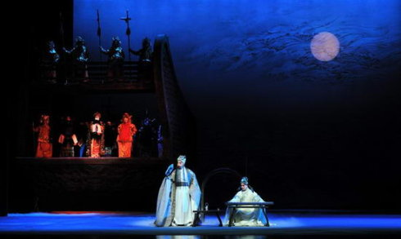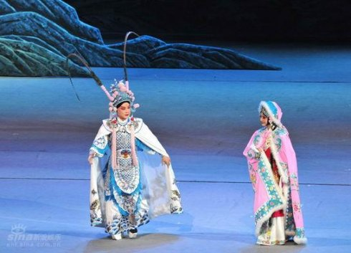

它的舞美、 场景融入现代化声光电科技手段，场景动态转换，视觉效果令观众感觉身入其境，又耳目一新，犹如蒙太奇技术搬上戏曲舞台。草船借箭一场实可称为神来之笔，传 统“借箭”和“横槊赋诗”两场戏跨跃时空“同场竞技”。曹孟德高船上横槊赋诗，纵论天下，周瑜、诸葛亮小舟中茶话抚琴，潇洒从容。各有时空，同场唱答，如 此手法可谓京剧史之首创。
https://www.youtube.com/watch?v=iVk4kUswBMg （19）
大型新编史诗京剧赤壁有六幕 （铜雀兴兵，舌战群儒，结盟定计，泛舟借箭，备战借风，火烧赤壁），导演是 奥运会的导演之一 张继刚， 京剧演员是当红的孟广禄于魁智李胜素演。增加了报幕人， 小乔的戏， 周瑜以正面形象出现， 终结了瑜亮情结， 移动舞台表现船行， 大屏幕再现借箭，小乔孙尚香成了梁红玉穆桂英披挂上阵，尾声增加孔明祭江， 倾诉企盼和平， 停止杀戮， 息兵归隐的情怀（西方风格）。 小乔幕后唱大江东去（连接赤壁怀古）， 连草船借箭的稻草人也上台和众演员一起谢幕 ， 彻底颠覆京剧传统程序。该剧公演后引发不小争议，争论的焦点是京剧《赤壁》，还是不是“京剧”？智者见智，仁者见仁。但是这一切未颠覆传统文化， 只是借鉴了西方舞美表现技术。
https://www.youtube.com/watch?v=gL3hnsOnrbE （21）

比较文学中的电视剧艺术
什么是好的电视连续剧， 可以拿一部同是战争题材的作品来比较。有一部2005年中国拍摄的前苏联的战争题材电视连续剧“这里的黎明静悄悄”。这是一部反映二次世界大战是苏德战场上的中篇小说改编的。这是一部原著好，改编好，演的也好，是国际反法西斯战争题材的国产电视剧。朴实无华， 但是隽永深沉。
因为在中国，从上个世纪五十年代到现在， 在文学领域，一直有一种很强烈的“苏联情结”。 所以中国的导演翻拍了“这里的黎明静悄悄”的20集电视连续剧，演员全部是俄国影视界的新秀，拍摄地在中国黑龙江最北部的漠河的原始森林中。本剧由毛卫宁执导，剧中五位女主角均挑选俄罗斯演员来担当。剧组还专门聘请了200多位俄罗斯群众演员，这部电视剧的庞大外国演员阵容在中国的电视剧制作史上恐怕是前无古人了。为了突出“像”，剧组从俄进口了原木，用了40多天在黑河搭建了一个俄式村庄。
这部小说是一部前苏联的战争文学的一步巅峰之作。大家知道， 二战后的前苏联文学经历许多重大的变化，战争文学有三次浪潮， 最初是“日日夜夜”（西蒙诺夫）“青年近卫军”（法捷耶夫）这一类的长篇小说， 开始战争文学的第一次浪潮。然后是“战壕真实”的第二次浪潮，以“一个人的遭遇”（肖洛霍夫）“热地雪”（邦达列夫）为代表作。第三次浪潮为战争“全景文学”，代表作有“围困”（恰科夫斯基）“这里的黎明静悄悄”（瓦西里耶夫）。这部小说1969年发表，大那时引起了轰动。随后在前苏联1972年拍成电影。
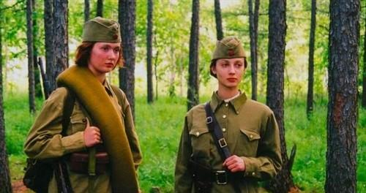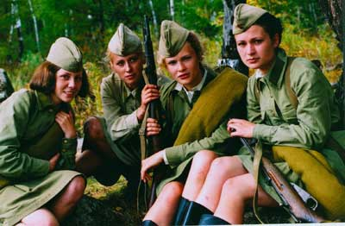

为什么我们说它好，因为它表现的是“把优美撕碎给人看”。艺术作品可以把生活中的“美”直接展现给你。也可以把这些“美”毁灭掉， 让你领悟到什么是应该存在的“美”。这样的艺术创作在文学艺术界比比皆是；古典文学中，莎士比亚的“罗密奥与朱丽叶”“奥赛罗”“李尔王”“哈姆雷特”是这样，中国的“红楼梦”也是这样。 现代的电影“音乐之声”是这样，“ 卖花女” “莫扎特”“泰坦尼克号”也是这样。台湾的琼瑶的电视剧是这样， 大陆的电视剧“渴望”“红楼梦”也是这样。
俄国古典文学中创作的生活大多比较沉重， 郁闷和灰暗。那时因为当时社会生活就是那样的。俄国著名理论家杜勃洛留波夫在评价作家奥斯特洛夫斯基的名作《大雷雨》中的女主角卡捷琳娜的悲剧时，称她是“黑暗王国的一线光明”。曹雪芹的“红楼梦”里中说贾宝玉，是女娲补天剩下来的一块灵石璞玉，但不被当时的世人所理解，而被当作顽石，所以他以“石头记”命名。续书作者高鹗明白曹雪芹的创作意图，却写不出曹雪芹所要达到的境界，只能按当时世俗的观念拼出“沐天恩，延世泽，兰桂齐芳”的结局。用现代的语言就是，主人公的家最终被平反了，落实了政策，皆大欢喜。其实，曹雪芹要表现的确是，从贾宝玉，林黛玉，晴雯，鸳鸯，尤三姐身上看到的那“黑暗王国的一线光明”。
《这里的黎明静悄悄》这部作品具有多个方面的审美价值。从阅读和观赏的角度来看，作品中的女性英雄群体激发出的人类英雄情感力量丝毫不逊色于男性英雄。她们克服了女性的弱点，扛起男人来不及肩负的重任。他们的英雄主义具有更加真实的平民色彩。从美学的角度来讲，这5位女英雄是美丽的化身，她们最终殒命沙场，美丽的毁灭令这部作品更增添了悲剧的震撼力量。
剧本的故事不复杂，但限速前进， 其中穿插一些闪回的镜头。1942年的夏天，在苏联北方一个铁路会让站，指挥员瓦斯科夫准尉请求少校答应给他派一些不酗酒、不搞女人的士兵，可没想到的是少校给他派来了一批女高射炮手来当他手下的士兵。会站让村子里的所有男人都派到前线去打仗了，而大部分就只剩下女人。准尉和这五名战士一起涉过沼泽，穿过森林，终于抢在敌人之前抵达了敌人通往铁路的必经之路。可出乎意料的是这次执行任务的德军不只有两人，而是十六个人。为了不让敌人的阴谋得逞，最终五个年轻的生命将被永远埋葬在片寂静的森林中。
瓦西里耶夫的作品篇幅不大，情节紧凑，节奏变化、场景切换自然流畅，人物鲜活生动--具有独特的“可视性”，这显然得益于作家在电影剧本写作讲习班的学习经历。瓦西里耶夫还特别擅长描写女战士，这也许是受到妻子的影响：他的妻子是卫国战争中的红军女战士，也是他在装甲兵军事学院的同学。小说里的红军战士最初全是男性，但作者后来把原来的人物除瓦斯科夫准尉外全改为年轻的女战士。这样的艺术构思是为了突出生命与死亡、和平与战争的对比反差，从而使作品的悲剧色彩更加强烈。
小说里的战斗是否确有其事？作家说：“小说情节是有真实基础的（时间、地点、事件），只不过在森林中和德军伞兵小分队殊死搏斗的不是高射机枪排的女战士，而是驻扎在铁路会让站的一支非作战部队，其中大多是伤员、残疾人和老人，装备只有几条步枪；他们一直战斗到援军到来，最后只有一个中士活了下来。”瓦斯科夫准尉的人物原型是否就是上述战斗中唯一的幸存者？作者说“不，这是一个综合形象，是虚构的。”女战士有人物原型吗？作者说“没有，没有一个女战士是以任何一个具体的现实人物为蓝本的。” 女战士的构思大约来源于两个方面。一是作家在18岁时曾担任高射机枪排排长，负责了2个月的队列训练任务，这个排里全都是女战士；二是来源于作者在共青团狙击营作战时的一次经历--1941年7月9日，作者随部队第一次到森林里执行任务，在林中空地生机勃勃的绿色草地上，看见了两个被德军破坏小组杀害的农村少女，这一悲剧场景给作家留下了深刻的印象。这就是作者创作的生活基础。
在故事的主体时空中又有女战士对战前和平时期的回忆﹐这就是“过去的过去”的超叙事时空（脑海中的现实）﹐但也有人物的幻想所造成的超叙事时空（第（4）种时空）﹐如嘉尓卡在回忆基础上的幻想。女战士们对战前和平生活的回忆、期望以及梦想，与战争的残酷现实及她们悲剧的命运形成了鲜明的对比。时空套层结构与色彩蒙太奇不是为了“炫技”，而是为了强调所有这些不同时空的对比，在对比映衬中增加艺术感染力并突出思想主题：红军女战士的美丽与勇敢，战争的毁灭性与悲剧性...小说主要描写的就是生命，写战争对人类、对生命的摧残。5个如花似 玉的姑娘、5条曾经那样鲜活、美丽的生命在战争小一个一个夭折了，战争的残忍是多么剧烈。在表现人物心理时，作者采用了抒情的对话、客观叙事和人物内心独白等各种形式。
画家在画阿尔帕西诺时，在黑色的头发稍上加了细小的五彩的斑点，艺术家用心看见了不一样的光洒在头发上的情景，富于活力和美感。在艺术家眼睛里，就是那样的。
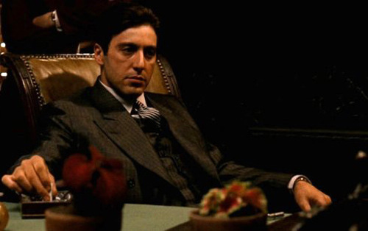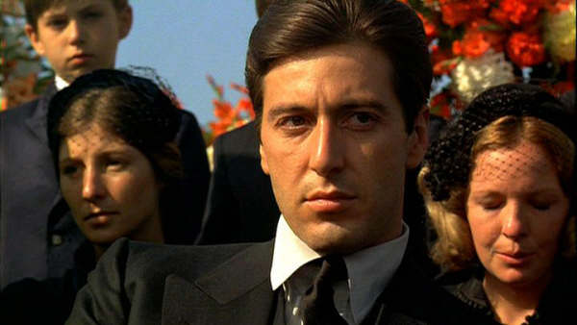

蒙娜丽莎之所以成为传世之作， 很大原因是因为她的微笑。以前肖像画人物大多是不笑的。增加了人性化的传神。
电视剧领域的文艺批评
好的电视剧的产生，与有力的电视剧批评理论是联系在一起的。文艺批评的一团和气， 花钱买好儿， 都是十分有害的。
这是当今大陆电视剧的一个普遍问题。很多人对于大陆现代文学艺术作品中，常常出现的政治烙印和痕迹感到不满。其实，我们可以仔细想，那些东西，在人们的记忆中是保留不了多久的。文学艺术作品中可以留下来的东西，总是那些美的，不带时代的政治痕迹的部分。戏剧中的刘邦和项羽都是英雄，乱世佳人中的南方和北方都值得同情，这样的作品才会传世下来。作者能跨越多么长的历史，他们的作品就能存在多么长，跨越多大范围， 就很被多大范围的观众所接受。例如， 邓丽君的歌曲，琼瑶的小说。
当然， 这一切还得有当局的认可。我觉得， 现在在这方面大陆的审查尺度在逐渐放宽，一方面是改革开放的必然产物，另一方面也是台海局势， 台湾选情的方向推动。这也是一个历史的契机。乱世佳人就不说了， 它是写美国内战时以南方军民生活的为主调的作品， 实际上实在写北方联邦军的敌人的。在前苏联， 早在上个世纪三十年代， 肖洛霍夫的多卷本长篇小说“静静的顿河”能出版， 并搬上银幕， 不能不说是一个奇迹。在那里， 肖洛霍夫主要的是写的反叛的顿河哥萨克人的生活（与乱世佳人有异曲同工之处）。这也说明那时前苏联在文艺界的管制，相对来说还是比较宽松的。不过， 不管怎么说， 中国大陆也渐渐地走到这一步了。这是一个可喜的历史进步。
对于一些好的电视剧， 我觉得我们是应该容忍他们的不足和缺陷， 毕竟比没有好。例如，有人对产科医生中第一集中的高速公路上接生一事不以为然，认为在现代化的大城市中，把孩子生在路上匪夷所思。 电视剧里一个实习医生能够一次又一次的在大医院的手术中主刀吗？女主角何晶一点毛病都没有， 简直成了完人？等等，这些问题都不无道理，但是一般来说，戏和人物整体的可以立起来，一些细节就只能忽略了。人无完人，难道戏就一定得完美吗？我们不能求全责备。
当然，对于雷剧，烂剧，抗日神剧自然不能容忍。说到烂剧，它违背事实， 浪费金钱财物，耽误观众的时间不说，还会误导人们，主张一种不健康风气，对国民素质的提高起反作用。例如，抗日神剧中我们把日本人打的不亦乐乎，但事实上， 在整个抗战中， 无论在前方战场， 还是在敌后根据地，基本上是日军追着我们打。虽然我们打过许多漂亮的反击， 但是敌强我弱的基本事实在那里。你过份的胡编乱演，观众也受不了， 感到智商受到了侮辱。你不能把抗战胜利以后，中国老百姓在大城市的街上追着日本人打， 打得满街都是日本人的木屐，把这个事实搬到八年里边， 那不是虚构而是弄虚作假。有这样的东西， 会误导我们的国民和后代。鲁迅讽刺过那种中国国民的阿Q精神。阿Q软弱经常受人欺负， 但是他有时也欺负小尼姑，而且出来进去的嘴里哼着戏文，“我手持钢鞭将你打”。这种精神胜利法是贻害无穷的， 比没有还糟。因此，我们应该对烂剧零容忍。
我们还可以拿对“北平无战事”的评价来看一下。整个电视剧拍出了电影的效果， 台词精炼， 情节紧凑，很多细节都是十分精彩的。导演能做的已经都做了。但是从编剧角度，从故事构思，还是存在一些问题。这些问题在别的历史题材的电视剧中也存在。
对于近现代和当代的重大历史题材，不适于做太多的虚构。因为它不但受现实政治的制约，也受现代观众的欣赏标准制约。这里不是资金，票房，演员， 导演和拍摄技术所能解决的问题。因为不能让青少年相信假的历史。
北平无战事故事的大背景，是蒋经国1948年在上海在经济方面反腐“打虎”事情。编剧把它搬到北平， 就是想给故事的虚构更大的空间。 虽然， 编剧读了数百万字的历史史料，也试图和一些史实作了大量的连接和切割。但是这个工程太复杂了， 要让方方面面的人满意，是不容易做好的。刘和平在编“雍正王朝”“大明王朝”历史剧取得了很大的成功，但是在这个题材上却不容易， 因为审查雷区太多， 政治的因素太多，老百姓的欣赏水平也不一，比如，很多人说， 这是一个给知识分子看得戏，此说不无道理。剧中有些情节演的好，并不代表剧本本身逻辑上史实上无懈可击。有人说， 男一号方孟璈就演得不顺畅，编剧刘和平说， 责任在他，因为他写这个人物时展不开，到不如第四五号人物写得好演得好。整体来看，凡是那些带有标签的国民党，共产党的角色， 都有很多遗憾之处， 或是台词中， 或是逻辑上。倒是几个处于中间地带的人物演得有声有色， 例如，北平银行行长，方孟璈的姑父， 等等。
事实上，1948年主导币制改革的不是蒋经国， 那时的他还远没有掌控全局的能量；被人津津乐道的“上海打虎行动”的失败，和国民党金融大崩溃也没有太大关联。他做的事情仅仅是上海地区的经济管制，币制改革真正的主导者是蒋介石。上海“打虎”的经历，就蒋经国个人而言，他可算是悲剧式的英雄，就整个历史而言他没有对金圆券的推行做成功什么。金圆券败得很惨，“打虎”解决不了问题，他没有任何办法可以调集物资、组织生产。
台湾政治大学历史系教授专家刘维开说；对于电视剧里的“铁血救国会”，他说从来没看到过材料能证实这个组织的存在，只有一些老一辈人口述时说过，有些 野史记载过，但不足信。《北平无战事》依然是电视剧，不能视为历史。
抗战之后，青年团力量已经非常大了，甚至有组成新政党甚至改造国民党的做法， 所以蒋介石决定把青年团并到国民党，也就是党团合并。在这个过程中，蒋经国被认为是青年团的主要成员。1944年青年团曾成立了一个学校，叫中央干部学 校，蒋经国担任教育长。蒋经国在这个过程中，被认为是青年团的领导人。蒋经国取名“建丰”，蒋纬国取名“建镐”。蒋经国只有在跟父亲蒋介石写信的时候才用“建丰”，在其他场合，没有看到档案文献他用过这个名字。
另一部抗日电视剧《我的团长我的团》，战争戏占了至少40%，几乎涵盖了中国远征军真 实历史上遭遇的所有战争形态：故事与现实有六成神似，故事、人物、小地名、战役都是虚构的，的故事都是虚构的，将中国远征军的滇缅作战浓缩其中。
严格的讲，中国大陆的电视剧虽然就整体来说， 粗制滥造严重，但是就那些优秀的电视剧来说， 比欧美电视剧并不差。因为我们习惯于比欧美大片或者获奖的作品，当然有一定的差距。但是一般的欧美影视作品，也并不一定比我们的就好。欧洲电影频道，每天都在播放一些欧美的新作品， 有很多也是质量平平。周一段时间看了一些意大利的影视作品，有些看不出有多少高超之处， 只是欧洲人日常生活的如生活流般的再现。
另外，我们应该看到，雷剧和抗日神剧的产生，这样的烂剧通过审查， 充斥舞台，本身就反映着一种腐败。而真正反腐败的电视剧，还停留在小打小闹的水平上。看完了北平无战事， 人们也许会举一反三，那时候的高层腐败，在我们今天有没有？我们的电视剧敢用北平无战事这样大手笔，来写今天的反腐败吗？
前些时候，美国拍摄的英国历史剧《都铎王朝》便是以宫廷为背景展开，讲述了英国国王亨利八世的爱情与政治，其中不乏权力与阴谋的描写。不过，这部大制作的历史剧，权力与阴谋只是点缀，宫廷风云背后的历史变革，才是整部剧集的精华所在。相比其他类型剧集， 历史剧成本昂贵，且剧本要求高，在虚构与尊重历史间稍有平衡不慎，便会制造收视毒药，因此每年电视公司并不会推出很多历史题材的剧集。统计显示，近十年 来，连续投资拍摄历史剧的电视公司可谓屈指可数，为什么，他们不敢造假。
从上世纪的80年代以来,历史题材的电视剧已经成为中国电视荧屏上独领风骚的一朵奇葩。身份不同、品德各异、花团锦簇的各类古代历史人物的粉墨登场,覆盖 和取代了对社会生活与人们思想具有影响力的现实典范,取代了对社会道德和思想生活具有榜样性的现实楷模。似乎不同年龄和层次的观众在被动或主动地对历史剧 的评判过程中,怀古抚史已成为一种现代时尚和增长历史知识的捷径。
前几年因种种大行其道的“戏说”、“大话”电视 历史剧所引发的“娱乐派”与“专家派”针锋相对的争论,向我们提出了不得不面对和重视的问题:一、如何看待和应该怎样讲述我们的历史?二、怎样把握“历史 的真实”与“艺术的虚构”?
近年来，大陆在文学作品及戏剧创作上对两蒋及国民党的描述更趋中立客观，这是两岸大势转变的必然结果。从1986年的电影“血战台儿庄”以来，从对国民党抗战的肯定和正面描述，到国民党要员再现舞台，八路军演员帽徽上一律换上国民党党徽，已经走过了40年。现在， 在大陆的影视作品中，已经基本上看不到把国民党方面的人物当作反面人物来写的情况了，一般是好人坏人都有，甚至全都是正面人物（如战长沙）。
应该注意到，现在大陆的文艺批评理论已经有所改变了。 当代文艺创作的标准，与苏联三十年代确立的 “社会主义现实主义” （定义为；要求作家从现实的革命中真实的历史的具体的描写现实）； 在中国四十年代又叫“革命现实主义”（要求作家站在无产阶级的立场， 用马列主义的观点去观察和表现生活）已经渐行渐远；
而与欧洲文学传统的“现实主义”（定义为；客观地观察生活， 重视的反映现实世界）；也叫“批判现实主义”（是欧洲十九世纪现实主义的一个分支）的标准，则渐渐地越走越近。
这种变化是“风起于青萍之末”，将来如何，人们都在拭目以待。

